«Инновационные технологии и методы экологического воспитания дошкольников в соответствии
с ФГОС ДОУ»

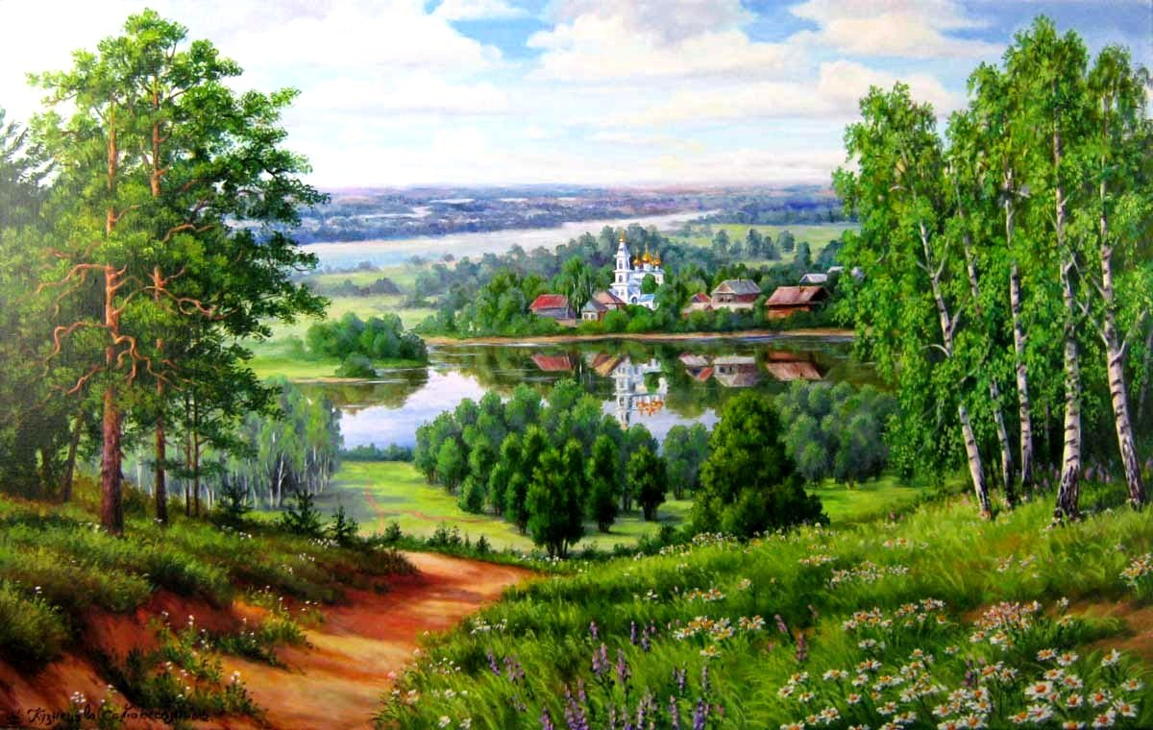

Особенности экологического воспитания дошкольников в соответствии с ФГОС ДОУ.
Федеральный государственный образовательный стандарт дошкольного образования предполагают деятельностный подход к определению содержания и организации образовательного процесса детей дошкольного возраста. Экологическое образование дошкольников можно осуществлять по всем образовательным областям. Например, содержание образовательной области «Социально-коммуникативное развитие» направлено усвоение норм и ценностей, принятых в обществе; развитие эмоциональной отзывчивости, сопереживания, в том числе и по отношению к природным объектам; на формирование основ безопасного поведения в быту, социуме, природе.
Содержание образовательной области «Познавательное развитие» направлено на формирование первичных представлениях об объектах окружающего мира, их свойствах и отношениях (форме, цвете, размере, причинах и следствиях и др.) ; о планете Земля как общем доме людей, об особенностях ее природы, многообразии стран и народов; расширение кругозора детей
Содержание образовательной области «Речевое развитие» предполагает знакомство с детской литературой, в том числе и с природоведческой.
Образовательная область «Художественно-эстетическое развитие» предполагает становление предпосылок ценностно-смыслового восприятия и понимания мира природы; формирование эстетического отношения к окружающему миру в целом.
Образовательная область «Физическое развитие» направлена на становление ценностей здорового образа жизни у дошкольников.
Основная цель работы с дошкольниками по экологическому воспитанию предполагает: формирование у каждого ребенка убеждения в необходимости бережного отношения к природе; стремление к адекватному восприятию знаний и выработке навыков по охране природы; приобщение к мировому уровню экологической культуры. Для реализации этой цели необходимо построение целостной системы экологического образования, основанной на научно разработанных принципах создания экологических программ с учетом ФГОС дошкольного образования. Экологизация развивающей предметной среды в образовательных учреждениях должна способствовать реализации всех компонентов его содержания: познавательного, нравственно-ценностного и деятельностного.
Таким образом, взаимодействие дошкольников с природой в процессе экологического образования в свете ФГОС имеет свою специфику в силу возрастных особенностей и базируется на деятельностном подходе, поскольку именно деятельность развивает психику ребенка, двигательную активность и делает его физически более крепким и здоровым
Инновационные формы и методы экологического образования дошкольников.
Наряду с традиционными формами и методами экологического воспитания в своей педагогической деятельности (беседы, наблюдения, чтение литературы) я применяю и инновационные формы и методы. Приведу примеры различных инновационных направлений экологического воспитания дошкольников.
Экологические игры.
Экологическая игра помогает в более доступной форме донести сложные природные явления; развитию познавательных способностей; уточнению, закреплению, расширению имеющиеся у них представления о предметах и явлениях природы, растениях, животных. Игры можно проводить с детьми как коллективно, так и индивидуально, усложняя их с учетом возраста детей. Усложнение должно идти за счет расширения представлений и развития мыслительных операций и действий. Дидактические игры проводят в часы досуга, на занятиях и прогулках.
Содержанию сюжетно-ролевых игр я придаю экологический характер: «Путешествие в лес», «Путешествие к Нептуну», «Путешествие на Луну», «Зоологический магазин», «Витаминный обед» и т. д.
Игры-ребусы, игры-опыты, игры-исследования, игры-медитации («Я - Солнце», «Я - Дождь», «Я - Ветер», «Солнышко и облачко» и другие) дают новые впечатления о жизни и труде людей, о состоянии природы и её изменениях; пробуждают интерес к природе и развивают ценностное отношение к ней; формируют мотивы и практические умения экологически целесообразной деятельности; предоставляют возможности для проявления самостоятельности, инициативности, сотрудничества, ответственности и способности принимать правильные решения. В данных играх дети применяют свой жизненный опыт и отражают то, что их интересует, волнует, радует. Интересным в работе с детьми является такой игровой приём, как получение писем-жалоб от жителей леса, сада, огорода. При получении такого письма дети задумываются над его содержанием, обговаривают различные экологические ситуации, решают, как можно помочь тому или иному живому существу, как нужно оберегать и охранять природу – своей области, села, и всей планеты. Игра «Узнай по объявлениям» знакомит с особенностями животных и птиц (внешний вид, поведение, среда обитания, развивает логическое мышление. Дети внимательно слушают объявление, и отгадывают о ком идёт речь (животное или птица). Примеры объявлений:
Деловая игра «Хорошо – плохо» совершенствует знания детей о явлениях живой и неживой природы, животных и растениях. Я предлагаю детям разные ситуации, а дети делают умозаключения, например: «Ясный солнечный день осенью – хорошо или плохо? », ««Каждый день идут дожди – это плохо или хорошо? », «Снежная зима – это хорошо или плохо? », «Все деревья зеленые – это хорошо или плохо? », «Исчезли все птицы на земле – это плохо или хорошо? » и так далее. Деловая игра «Кто за кем? » показывает детям, что в природе всё связано между собой. Я предлагаю одному ребёнку соединить ленточкой всех животных, которые охотятся друг за другом. Другие дети тоже помогают найти правильные картинки с животными. Можно предложить начинать игру с растения лягушки или комара. Деловая игра «Что будет, если? » помогает узнать, что надо делать для того, чтобы беречь, сохранять и приумножать природу, развивает умения делать выводы и умозаключения. Например: что будет, если в реку один мальчик бросит банку из-под лимонада? А два? А три? А много мальчиков? Что будет, если в выходной из леса одна семья привезёт охапку первоцветов? Две семьи? Пять? Что будет, если у одного водителя машина выбрасывает много выхлопных газов? Три машины? Половина водителей города? Что будет если не потушить костер в лесу?
Деловая игра «Береги природу». На столе или фланелеграфе располагаю картинки, изображающие растения, птиц, зверей, человека, солнца, воды и т. д. Я убираю одну из картинок, и дети должны рассказать, что произойдёт с оставшимися живыми объектами, если на Земле не будет спрятанного объекта. Например: убираем птицу – что будет с остальными животными, с человеком, с растениями и т. д.
Применяю в своей работе и игровые обучающие ситуации (ИОС) со сказочными героями: «Буратино беседует с детьми о деревьях», «Вини – Пух идет на луг за медом», «Незнайка знакомится с комнатными растениями», «Айболит осматривает комнатные растения», ««Чиполлино проводит опыты с луком». Игровые обучающие ситуации типа путешествий также пробуждают познавательный интерес к природе. Путешествия это собирательное название различного рода игр в посещение, поездки, походы. Посещая интересные места- леса, зоопарка, музеи, фермы, дети в игровой форме получают новые знания о природе.
Использую также диалоги с природой - метод, который нацелен на развитие эмоциональной сферы ребенка, чувствительности Диалоги осуществляются в различных вариантах - "секретные" (дети "один на один" иобщаются с природой) или "открытые" (устные обращения, обращаясь к Солнцу, Ветру, Дереву). Метод экологической идентификации - отождествление себя с каким-либо природным объектом или явлением, игровой прием «превращения» в образы животных, растений, действия от их имени. Побывав в роли какого-либо предмета или объекта природы, ребенок начинает относиться к нему с уважением. Например, обыгрывание ситуации «Я- цветок… », «Я -сломанная ветка… », «Я- муравей… », «Я-ручей» помогает ребенку понять, что растение – живое существо, оно страдает, когда ему больно.
Все эти методы и приемы помогают развивать познавательные, коммуникативные, художественно-эстетические умения дошкольников, способствует формированию экологических представлений, развивать умение рассуждать, анализировать, делать выводы.
Компьютерные технологии и мультимедийные презентации.
В работе с дошкольниками очень часто сталкиваешься с недостатком информации и наглядного материала. В своей деятельности с детьми по экологии я нашла её решение в использовании современных информационных технологий. Одним из наиболее доступных средств использования компьютерных технологий в обучении дошкольников являются мультимедийные презентации.
В отличие от взрослого человека, которому достаточно прослушать устное объяснение, впоследствии подключив логическое мышление, понять смысл информации, детям, как нельзя лучше подходит поговорка «лучше один раз увидеть, чем сто раз услышать». Ребенку, с его наглядно - образным мышлением, понятно лишь то, что можно одновременно рассмотреть, услышать, подействовать с предметом или оценить действие объекта. Именно поэтому так важно при обучении дошкольников обращаться к доступным для них каналам получения информации.
В своей практике работы, знакомя детей с природой, я использую разнообразный материал: дидактические картинки, репродукции художественных картин, фотографии, видеофильмы, звукозаписи (записи голосов птиц, млекопитающих, шум леса, прибоя, дождя, ветра и т. д.) ; при котором дети становятся активными, а не пассивными объектами педагогического воздействия.
Активно использую мультимедийные презентации либо уже готовые, либо готовлю их сама. На сайтах http://planetadetstva.net/ - Интернет журнал, http://www.moi-detsad.ru/ - Всё для детского сада, http://dohcolonoc.ru/ - Сайт для воспитателей детского сада можно найти много готовых презентаций на экологическую тематику, которые я применяю при проведении занятий. Современные цифровые технологии и Интернет помогли мне собрать богатый иллюстративный и информационный материал о растениях, животных, явлениях природы. Использование компьютера помогло мне значительно изменить предметно-пространственную среду в группе. Подготовлены презентации «Природные достопримечательности Владимирского края», «Красная книга Владимирского края», «Правила поведения в природе», которые используются на занятиях.
В формировании экологический понятий я использую интерактивные ресурсы по экологии для дошкольников. Например: интерактивная игра «Конструируем экологические знаки. Особенности леса». Используя материалы ресурса, каждый ребенок может самостоятельно создать свой макет экологического знака (разрешающего, запрещающего, предупреждающего) и в дальнейшем использовать его в познавательной игре, посвященной обитателям леса – животным и птицам, лесным растениям, грибам и ягодам.
Интерактивная игра "Что где растёт? » где нужно соотнести различные плоды растений, хорошо знакомые всем нам: различные фрукты, ягоды, овощи, злаки, грибы с изображениями, где они моги вырасти.
Метод моделирования.
Моделирование основано на принципе замещения реальных объектов предметами, схематическими изображениями, знаками. Цель моделирования в экологическом воспитании - обеспечение успешного усвоения дошкольниками знаний об особенностях объектов природы, их структуры и взаимосвязях.
В экологическом образовании дошкольников используются разные модели: предметные модели -интерактивные игрушки, изображающие животных (лающие собаки, мяукающие кошки, клюющие курицы и цыплята, т. д.) . Самая распространенная предметная модель – это глобус. Он позволяет иметь элементарное географическое представление о планете детям старшего дошкольного возраста, который мы сами сделали с детьми из простого мяча и используем его для того, чтобы отмечать на нем разные объекты. Другая традиционная модель в нашем детском саду– это аквариум с рыбами, который имитирует природный водоём и является моделью экосистемы.
При изготовлении и во время работы с макетом или моделью дети описывают, сравнивают, повествуют о различных явлениях и объектах природы, рассуждают, тем самым пополняют свой словарный запас. Данный метод создает благоприятные условия для сенсорного развития детей: работа с макетами, при изготовлении которых использовались разные по фактуре, по качеству, по форме материалы, способствующие развитию внешних чувств, активизирует мелкую моторику рук.
С детьми мы также сделали модель «Природный мир». Для создания природной модели детям предлагается разнообразный природный материал (шишки, веточки, камешки, листочки, сухоцветы и др., бросовый материал (пробки, крышки, кусочки ткани и др., материал – заместитель (ленточки, палочки, зёрновые и др., это даёт возможность ребёнку самостоятельно создавать модель природного мира «Водный и подводный мир», «Лес», «Времена года» и др.
Познание дошкольниками явлений природы или свойств объектов природы может проходить ещё путём практического моделирования, т. е. экспериментирования. Используя предметы-заместители дети делают выводы, почему у рыб обтекаемая форма, почему животные имеют защитную окраску, для чего хищникам нужны когти.
Другой вид моделирования – графическое, которое помогает дошкольникам проследить закономерности изменения в росте, в развитии живых существ, изменения по временам года и другое. Например, фенологические календари природы, которые мы ведем в группе. Он в графическом виде дает наглядно представление о смене и признаках времен года, смене температуры, осадках в разные времена года и т. д. В разных возрастных группах мы заполняем календарь наблюдения за птицами, календарь роста и развития лука, фасоли.
Моделирование (предметное, графическое, практическое) формирует глубокое и осмысленное познание явлений природы, помогает подготовить дошкольников к школе и сохранить непрерывность в образовании детского сада и начальной школы.
Успешно решать задачи экологического воспитания и образования помогают методы мнемотехники. Мнемотехника - технология развития памяти, совокупность правил и приемов, облегчающих запоминание. Примером может служить всем знакомая фраза «Каждый Охотник Желает Знать Где Сидит Фазан», которая помогает запомнить цвета радуги. Заниматься мнемотехникой лучше с детьми 4-5 лет, когда у них уже накоплен основной словарный запас, используя алгоритмы процессов ухода за комнатными растениями, посадка семян и т. д. Обучение строится от простого к сложному. Работу мы начинаем с простейших мнемоквадратов, затем переходим к мнемодорожкам, а позже к мнемотаблицам. Мнемотаблица- это графическое или частично графическое изображение явлений природы, некоторых действий, персонажей сказки, то есть можно нарисовать то что посчитаете нужным. Но изобразить так, чтобы нарисованное было понятно детям. Примером может служить мнемотаблица: «Путешествие капельки»
Для детей младшего и среднего дошкольного возраста целесообразно давать цветные мнемотаблицы, так как у них остаются в памяти отдельные образы: елочка - зеленая, солнышко - желтое, ягодка красная. Позже можно усложнить или заменить другой заставкой - изобразить персонаж в графическом виде. Например, лиса состоит из оранжевого треугольников и круга, волк - серый треугольник, солнце летом- полный жёлтый круг, а в холодное время года- жёлтый полукруг, ветер летом тёплый, это красные стрелочки, а зимой- синие стрелки и т. д. Наряду с уже имеющимися мнемотаблицами я предлагаю детям самим нарисовать свои таблицы, и дети успешно справляются с таким заданием.
Проектно- исследовательская деятельность также частью моей работы по экологическому образованию и воспитанию детей. Дошкольники прирожденные исследователи. Это возраст, когда ребенок хочет познать все, ему интересны природные объекты, явления, взаимосвязи в природе. Организация проектно-исследовательской деятельности дошкольников на экологическом материале позволит педагогам формировать ключевые компетентности у ребенка: умение увидеть проблему, искать и находить информацию, работать в группе, рассказывать о результатах, размышлять, сравнивать, отвечать на вопросы, делать выводы, устанавливать причинно-следственную связь.
Предметно-пространственная среда в моей группе содержит и материалы для опытно-исследовательской деятельности: емкости для экспериментирования; лупы для рассматривания в увеличенном виде разных объектов; материалы для игр-экспериментов со льдом, водой, снегом (краски, соль, сахар, мыло, пластмассовые стаканчики) ; семена для посадки и проращивания; (фасоль, горох, кукуруза и др.); земля, глина, песок. Реализуя проект «Огород на подоконнике», чтобы подвести детей к выводу о необходимости влаги для роста растений, проращивали семена в двух блюдцах (в пустом и с влажной ватой). Чтобы подвести детей к выводу о необходимости тепла для роста растений поместить два одинаковых растения в разные условия: одно в теплое место, другое в холодное и наблюдали за их ростом.
В результате применения таких форм и методов экологического воспитания могу отметить, что дети стали более внимательными. Они научились логически мыслить, рассуждать, сравнивать, обобщать, выделять существенные признаки предметов и объектов природы. Знания, полученные с помощью новых инновационных форм дети могут применить при проведении экспериментально- исследовательской деятельности. Ребята с удовольствием играют в «экологов», «учёных», «лаборантов», понимают на практике о вреде мусора для экологии.
Дети активно стали участвовать в проведении экологических акций, праздников, осознанно понимая необходимость защиты природы, Земли от разрушения. стремление к активной деятельности по охране окружающей среды в рамках детского сада, города. Дети сплотились с родителями, которые являются нашими надежными помощниками в экологическом воспитании детей.
Инновационные формы работы с родителями по экологическому воспитанию дошкольников
Проблему формирования экологической культуры решаем с помощью родителей. Родители приглашаются на занятия и праздники экологического содержания, участвуют в природоохранных акциях, в создании и пополнении предметно-пространственной среды, в благоустройстве участков на территории детского сада. Родители вместе с детьми проводят эксперименты и исследования, заполняя календари природы, наблюдая за повадками животных, выращивая растения, ставя простые эксперименты с природным материалом.
На современном этапе экологическое воспитание необходимо осуществлять совместно с родителями, они первые воспитатели в жизни ребёнка. С целью выявления увлечений взрослых и детей, отношения родителей к проблеме экологического воспитания, я провожу анкетирование. В помощь родителям оформляется "Экологический стенд", где помещаются статьи, стихи, загадки по теме, приметы, словесные игры для разучивания и занятий с детьми дома. Хорошей традицией в работе с родителями стало участие в конкурсах, развлечениях, выставках.
Для родителей выпускаются тематические буклеты: «Правила безопасности детей на природе летом». «Всё о правильном питании детей», «Наши друзья-витамины», «Подвижные игры на прогулке», «Чистый город – наш город», проводятся консультации «Компьютер. Польза и вред для вашего ребёнка», «Экология жилища», «Как использовать компьютер для развития и обучения малышей? », «Воспитание безопасного поведения детей в природе», «Основные правила поведения в природе», «Защита от клещей. Как удалить клеща. Правила безопасности для детей», «На прогулке летом».

